O B A V I J E S T
ZA POSJETITELJE GROBLJA!
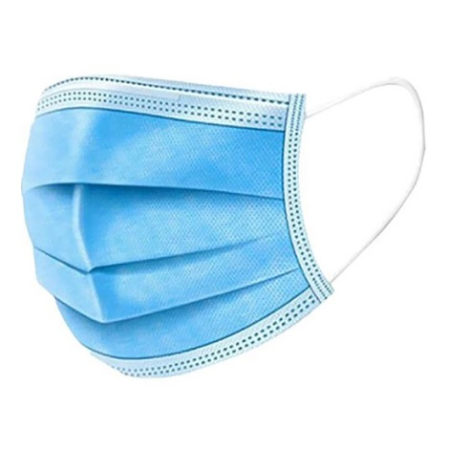
Na snazi su nužne epidemiološke mjere i preporuke radi sprječavanja prijenosa bolesti COVID-19 putem okupljanja, između ostalog:
- Fizička udaljenost
- Dezinfekcija ruku
- Nošenje zaštitne opreme
- Pojačana osobna higijena

Izbjegavanje bliskog osobnog kontakta u razmaku od najmanje 2 metra u zatvorenom prostoru i 1,5 metar na otvorenom prostoru.

OBAVEZNO KORIŠTENJE MASKI ZA LICE ILI MEDICINSKIH MASKI PRILIKOM ULASKA I BORAVKA NA GROBLJIMA !

Uprava groblja

